

ผลการดำเนินงานของ กต.ตร.
สถานีตำรวจภูธรท่าม่วง
ประจำเดือน กุมภาพันธ์ 2567

ข้อมูล ณ วันที่ ๒๓ กุมภาพันธ์ 2567

เมื่อวันที่ 1 กุมภาพันธ์ 2567 เวลา 13.30 – 15.00 น. นายบัณฑิต สำรองกนก กำนันตำบล
ท่าม่วง ซึ่งเป็น กต.ตร.สภ.ท่าม่วง พร้อม ร.ต.ต. สุระชาติ สุรพันธ์ รอง สว.(ป.) สภ.ท่าม่วง ปฏิบัติหน้าที่สายตรวจตำบลท่าล้อ เข้าร่วมประชุมแผนดำเนินการดูแลความปลอดภัย รร.วัดท่าล้อ เพื่อป้องกันอาชญากรรมที่อาจจะเกิดขึ้นได้ จึงร่วมกันหาแนวทางการป้องกัน ณ รร.วัดท่าล้อ อ.ท่าม่วง จ.กาญจนบุรี
เมื่อวันที่ ๒๙ ตุลาคม ๒๕๖๖ เวลา ๑๗.๐๐ - ๒๐.๐๐ น. พันตำรวจเอก ศราวุธ ศรีสังวรณ์
ผู้กำกับการ สถานีตำรวจภูธรท่าม่วง และ นาย ฑรัท เหลืองสอาด นายอำเภอท่าม่วง ซึ่งเป็น กต.ตร.
โดยตำแหน่ง พร้อมด้วยข้าราชการตำรวจ ฝ่ายปกครอง ร่วมปล่อยแถว ตั้งจุดตรวจจุดสกัด ตรวจค้นรถยนต์ รถจักรยานยนต์ บุคคล สุ่มเสี่ยงก่ออาชญากรรมในพื้นที่รับผิดชอบ

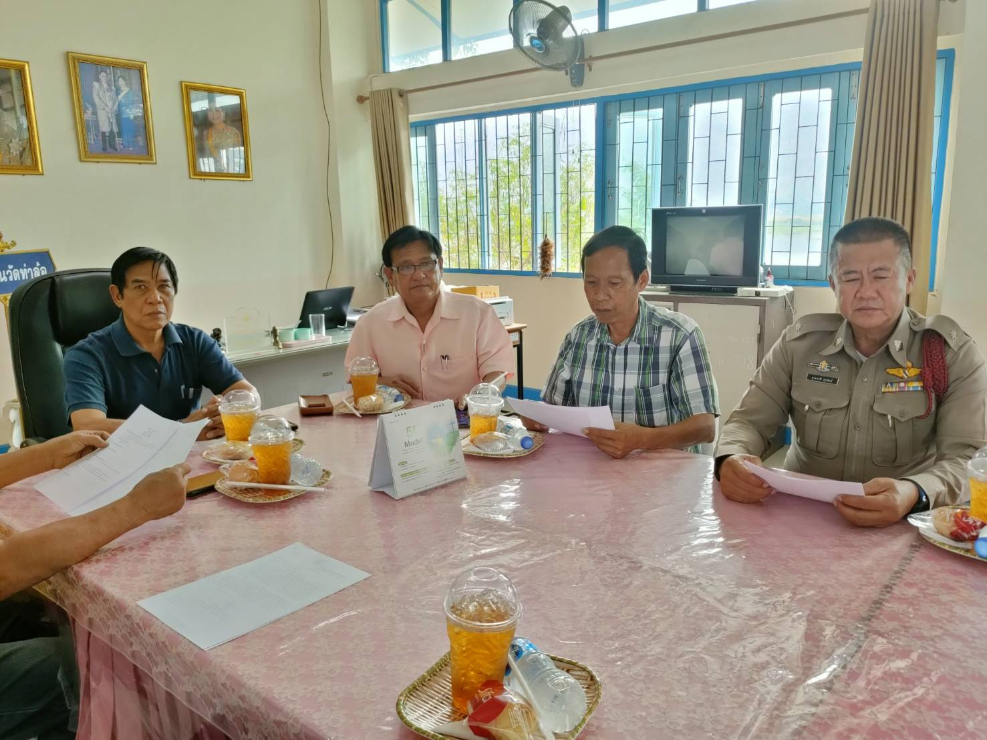
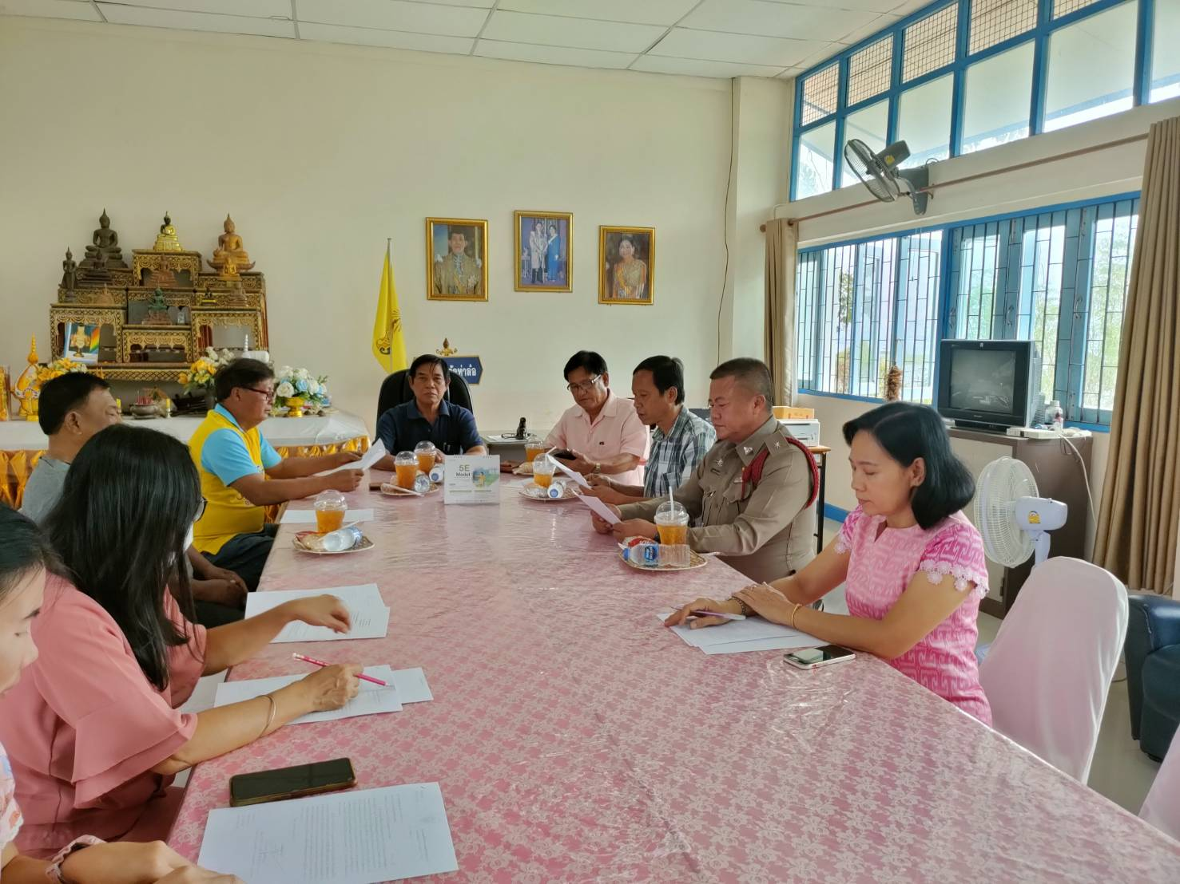

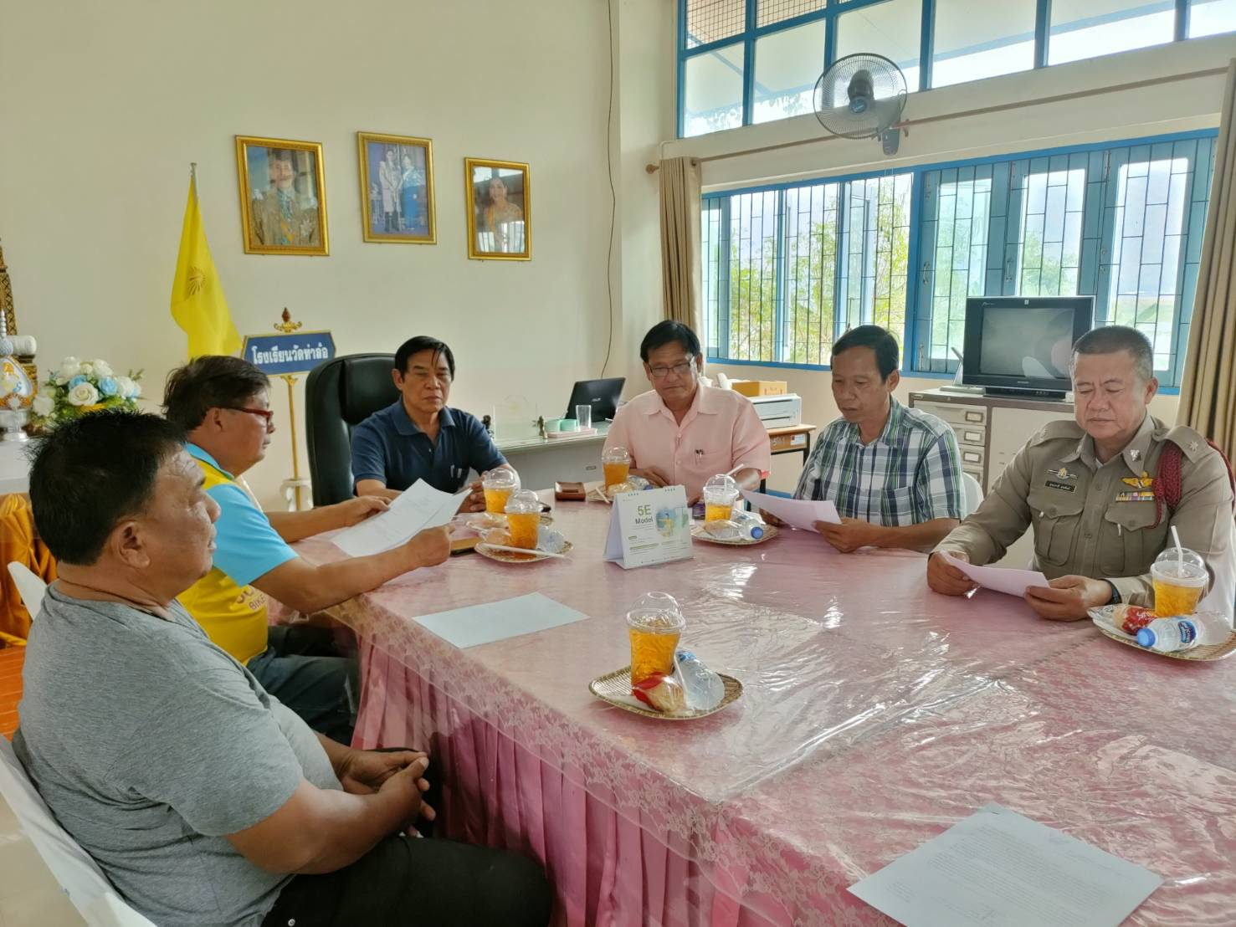
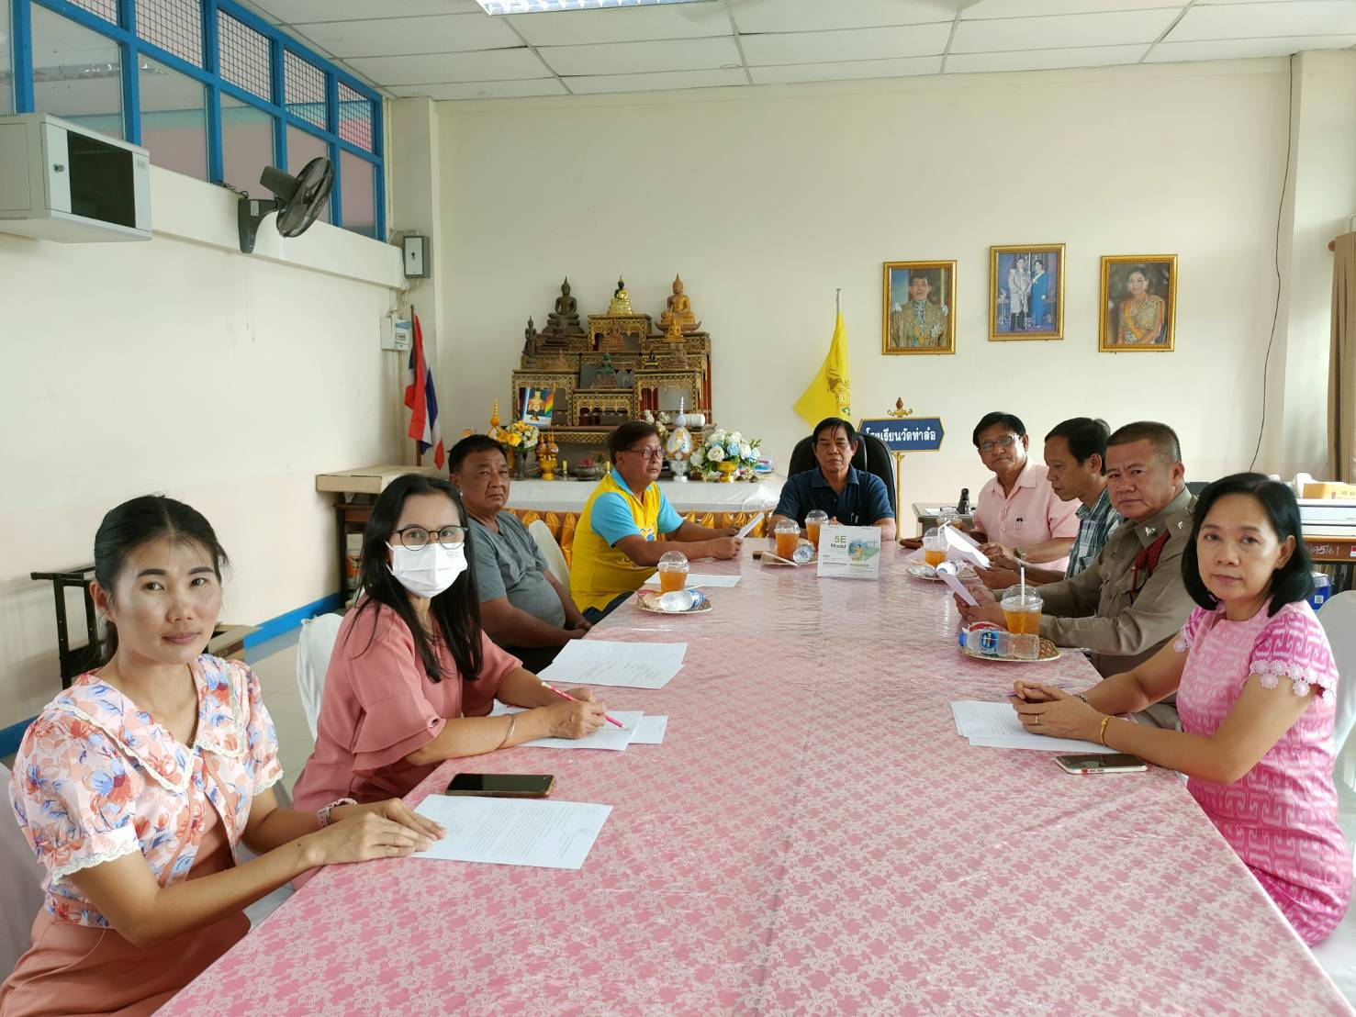
สถานีตำรวจภูธรท่าม่วง จังหวัดกาญจนบุรี โทร. 0 3461 1020, 0 3461 1888

